Fiche technique Module 1 schéma

Module 3.1 :

Réalisation du montage du module 3.1

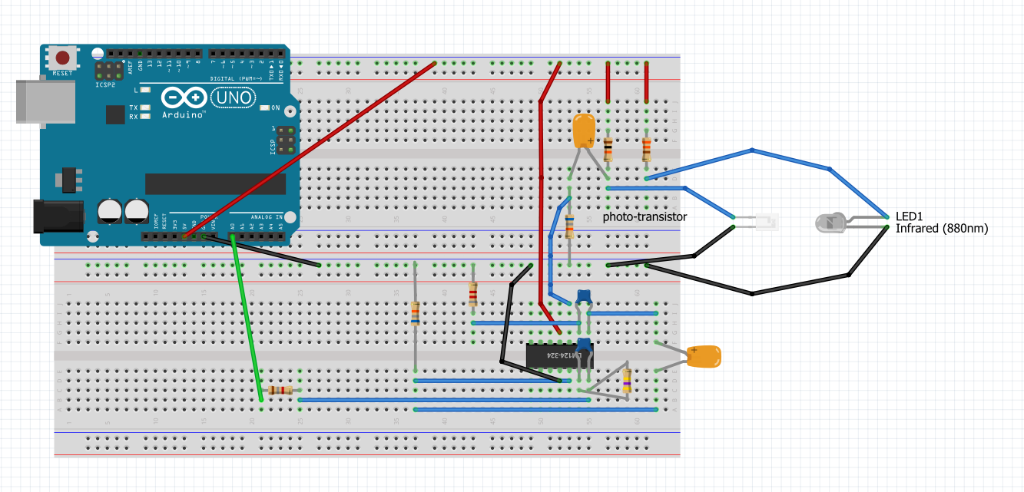Fritzing

Légende :

Fil de liaison à la borne A0

Fil d’alimentation

Cable de Terre

Cable de liaison

Explication :

L’utilisateur va placer son doigt entre la LED infrarouge et le phototransistor. Le courant va donc circuler. Mais l’afflux sanguin va faire varier la différence de potentiel. Ce qui conduit à la variation du courant capté. L’emploi de l’amplificateur sert donc à mieux visualiser cette variation.

Nous avons retiré le transistor NPN car celui ne faisait passe le courant qu’en cas d’alimentation à sa base. Or cette alimentation correspond à la variation nous intéressant

Schéma :

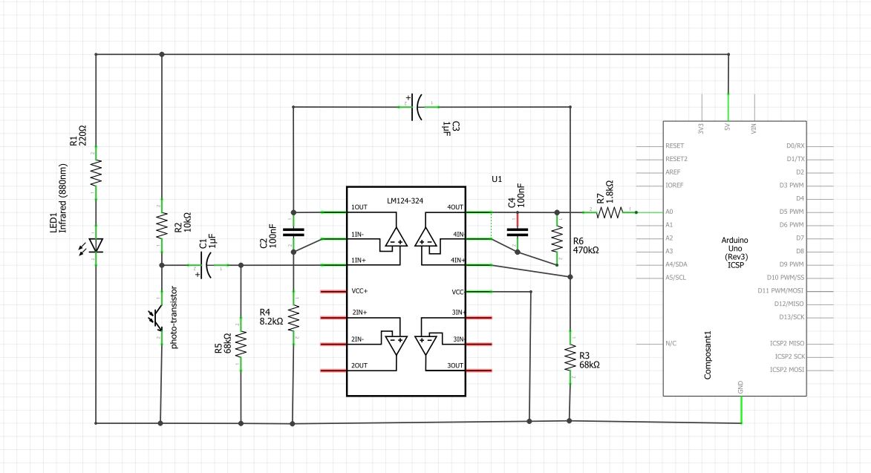

Schéma avec chaque caractéristique de ces composants liés à l’Arduino.